**1.模型結構與參數**

**以下為模型部分程式碼說明文字，若需要可直接使用：**

模型主體為**「ResUnet」**結構：

**編碼器塊(Encoder Blocks)：**使用了多層的卷積和池化層，逐步縮減影像尺寸和提取特徵。每個編碼器塊包含一個卷積層、兩個殘差卷積層（每個殘差塊包含兩個卷積層），以及一個池化層。編碼器塊數：5 個（對應 cblock1 到 cblock5）。

**解碼器塊(Decoder Blocks)：**負責將縮小的特徵圖放大並結合Encoder過程中跳躍連結的特徵，以還原原始尺寸的影像。每個解碼器塊包含一個轉置卷積層、兩個卷積層。解碼器塊數：4 個（對應 ublock6 到 ublock9）。

**額外的卷積層(Convolutional Layers)：**這些層用於提取影像特徵，並且在模型中使用了殘差連接（ResNet）以幫助減輕梯度消失問題。主要為conv9 和 conv10。

**Batch Normalization：**用於加速收斂並且穩定模型訓練。

**Dropout：**防止過擬合。

**ResUnet_Encoder_Block**：負責將輸入影像逐步壓縮成特徵圖，同時提取影像中的重要特徵。由兩個卷積層和一個殘差連接組成。兩個卷積層：進行特徵提取，使用ReLU激活函數。殘差連接：將輸入影像（或特徵圖）與卷積後的特徵圖進行相加，有助於減輕梯度消失問題，提高模型訓練的效果。 每個編碼器塊的最後一層進行池化操作（取池化的平均值），以縮小特徵圖大小。

**ResUnet_Decoder_Block**：負責將經過壓縮的特徵圖逐步還原成原始尺寸的影像。由兩個卷積層和一個殘差連接組成，與編碼器部分相似。兩個卷積層：進行特徵提取和還原，同樣使用ReLU激活函數。殘差連接：將解碼器輸出的特徵圖與對應編碼器部分的特徵圖進行相加，幫助網絡學習到更加精細的特徵。通過卷積層的運算，解碼器部分將逐步將特徵圖大小還原至原始影像大小。

**Loss Function：**均方誤差（Mean Squared Error）作為模型訓練的損失函數。

**評估指標：**AUC (Area Under the Curve) **，**通常用於二元分類問題的評估。

第一階段的損失函數是**二元交叉熵(binary cross entropy)**、評估指標為**accuracy**，使用的模型預測範圍為0~1；第二階段的損失函數才是**均方誤差（Mean Squared Error）**、和評估指標**AUC (Area Under the Curve)**，使用的模型預測範圍為-1~1。

若需要部分程式碼，可參考同資料夾中的「**part of code.txt**」

**2.訓練結果第一階段(較多不好的訓練結果)**

**訓練資料數量：118張訓練集、14張驗證集、43張測試集。**

**以下為所有預測結果圖存放路徑，若需要請自行取用：**

**可用：**路徑為「GT_data / **1st step / 1st_YES**」資料夾

**不太行(判斷錯誤或判斷到背景)：**路徑為「GT_data / **1st step / 1st_NO**」資料夾

**3.訓練結果第二階段(目前)**

**為第一階段挑選並請專家修改112張第一階段預測較差的結果圖，選定大部分可用的後，加入此階段的訓練集和驗證集。而挑選的條件主要為針對模型的弱點：原圖中的傷口處有反光、原圖的光線較暗、原圖中的傷口組織整體比較偏向其他組織而非肉芽組織。這些挑出來的圖是針對肉芽組織表現較差的，但對於其他組織來說可能不一定也會表現較差，所以這些只針對肉芽組織。**

**此階段整體資料數量：213張訓練集、20張驗證集、43張測試集。**

**以下為所有預測結果圖存放路徑，若需要請自行取用：**

**可用：**路徑為「GT_data / **2nd step / 2nd_YES**」資料夾

**不太行(判斷到背景)：**路徑為「GT_data / **2nd step / 2nd_NO**」資料夾

**最終可用結果和比較**

**訓練階段的損失函數曲線：**

若需要可自行選擇「**loss function curve**」資料夾中的**訓練損失率**「**ResUnet_V1.2_F16_train loss.jpg**」、**驗證損失率**「**ResUnet_V1.2_F16_validate loss.jpg**」；或是**訓練損失率**「**ResUnet+_V1.2_F20_train loss.jpg**」、**驗證損失率**「**ResUnet+_V1.2_F20_validate loss.jpg**」。其中圖片下排的資訊即為訓練階段所得到的損失率變化，像是**Start Value**為最一開始的損失率、**End Value**為最終的損失率。

**兩階段比對圖(幾張範例)：**

以下為呈現用的幾張範例圖，詳細可到「**GT_data / for compare**」路徑內的資料夾去選擇所需資料。若可以接受以下比對圖格式，可以在此資料夾中點開「**compare image(1st)**」和「**compare image(2nd)**」**(此為未挑選的全部)**的2個資料夾、「**some 1st_BAD**」、「**some 2nd_GOOD**」**(此為挑選好的幾組)**的2個資料夾查看，以下的示意圖即是出自「**some 1st_BAD**」、「**some 2nd_GOOD**」的2個資料夾。

比對圖上的**Origin Image**出自「**test origin**」資料夾；**Ground Truth**出自「**test Ground Truth**」資料夾；**Prediction Mask**出自「**prediction(1st)**」和「**prediction(2nd)**」資料夾。

**第一階段訓練結果 (左至右分別為原圖、經標註的Ground Truth、模型預測結果)：**

出自「**some 1st_BAD**」

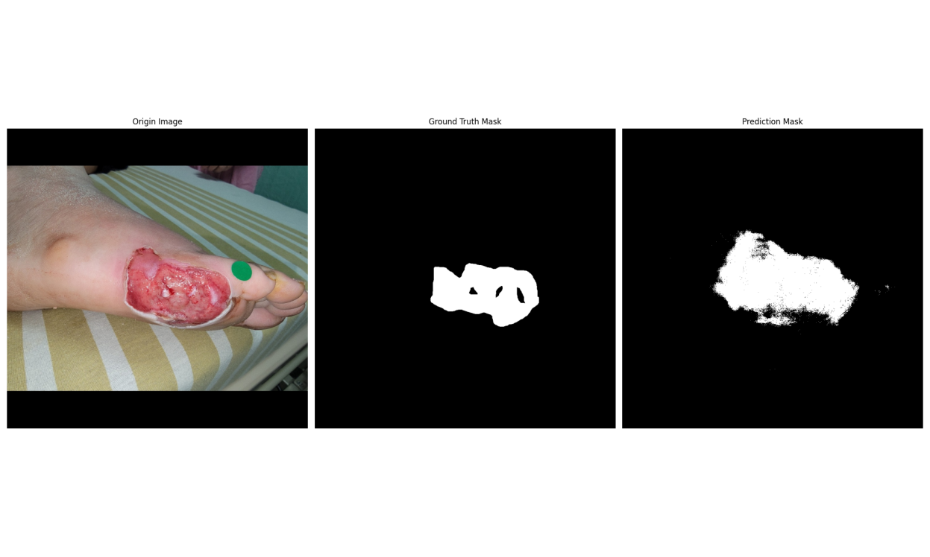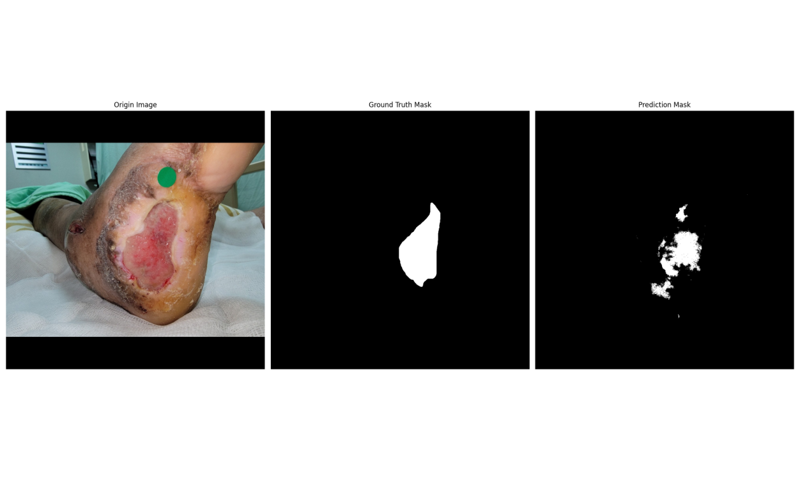

**第二階段訓練結果 (左至右分別為原圖、經標註的Ground Truth、模型預測結果)：**

出自「**some 2nd_GOOD**」

